Zpráva a výkaz jmění
ústavu
pro
zaopatření a zaměstnání
dospělých slepců
v Čechách
v roce 1866.
Čtyryatřicátý ročník od 1. ledna až do 31. prosince 1866.
V Praze.
Vlastní náklad. — Tiskem Rohlíčka a Sieverse.
1867
Nebylo snad doby tak nepříznivé pro blahodárné podniky a další vývin ústavu našeho, nad rok právě minulý. Bouře válečná valící se přes požehnané kraje naší vlasti, ničila a hubila vše. Dříve již na mnoze vysílený blahobyt snášel poslední poplatek na obět vlasti, nešťastný obrat pohltil však nejen tento nejposlednější majetek, nýbrž i tisícerých životů a sil.
Doba války soustřeďuje všecky síly, hmotné i morální, k jedné činnosti, totiž k uhájení vlasti a odvrácení tisícerého jiného neštěstí; — vše jiné okamžitě méně důležité nechává mimo sebe.
Ústav náš pro zaopatření a zaměstnání dospělých slepců v Čechách, pokročiv k uznalé platnosti, dostoupil výše, jež mu uspokojivého rozhledu na roli humanity poskytuje. On usiluje neustále o rozšíření své působlivosti, čelíc k cíli, zakladatelem vytknutému.
Úspěšná snaha vyžaduje ale tím více činnosti, čím více obecná dobročinnost k jiným koncům se vzdaluje, uniknouti hrozí, jako v roku 1866 se dálo.
Blahá naděje, zakládající se na mocné páce poskytnuté samosprávy vznešeným slovem našeho mocnáře ze dne 20. září 1865, měla přinésti vedle toužené autonomie naším obcím i blahého ovoce našemu ústavu.
Plodná myšlénka a podnět k jejímu obratnému provedení se strany sekretáře ústavu pana Step. Sekáče, aby vydatní podporovatelé pro náš rozkvétající ústav v době nastalé samosprávy, u slav. okresních zastupitelstev hledáni byli, došla utěšeného výsledku. Svěží a bujarý duch, jenž tato sl. společenstva pro obecné blaho všech tříd ovládá, jest jistě nejspůsobnější k dalšímu vývinu a zdokonalení našeho ústavu přispěti.
Nesklamali jsme se, kladouce velkou část svých nadějí k uspořádání veledůležité záležitosti chudých slepců v Čechách v okresní zastupitelstva.
Řiditelství, následujíc návrh nahoře uvedený, vzneslo odůvodněnou žádost na všecka sl. okresní zastupitelstva v Čechách, aby tato, jsouce proniknuta lidumilností pro opuštěné nešťastné slepce svých okresů a vedena myšlenkou k upravení jich existence, zřizováni nadání pro ně v ústavu zdejším započala; aby buď každoročně z důchodů okresních, poměrůmpřiměřený obnos k účeli tomu praeliminován byl, bud jedna čtvrtina neb jedna polovina % přirážka k přímým daním se rozepsala, aneb kde oboje nemožno, sbírkami obecními, divadelními, zpěvními zábavami a t. d. jistina nadační se tvořila, rok od roku novými příspěvky a zúrokováním již složených se množila, až by, dosáhnouc výše 2800 zl r. č. co samostatné nadání pro vždy do působlivosti vešla.
Následující seznam doznává, pokud plodná myšlenka zařizování okresních nadání v našem ústavu až posud vyplnění došla, a která okres, zastupitelstva buď již v roku 1866, jiná však až do konce února 1867 k započetí přikročila:
- Mělnické okresní zastupitelstvo se základním vkladem pr. 200 zl.
- Novobydžovské okresní zastupitelstvo se základním vkladem pr 200 zl.
- Šluknovské okresní zastupitelstvo se zakoupenou met. obligací pr. nom. 100 zl.
- Náchodské okresní zastupitelstvo se základním vkladem pr. 100 zl.
- Nymburské okresní zastupitelstvo se základním vkladem pr. 50 zl. a příspěvky pro rok 1866 a 1867 á 20 zl. dohromady 90 zl.
- Kolínské okresní zastupitelstvo se základním vkladem pr. 50 zl.
- Říčanské okresní zastupitelstvo se základním vkladem pr. 50 zl.
- Skučskéokresní zastupitelstvo se základním vkladem pr. 50 zl.
- Chebskéokresní zastupitelstvo se základním vkladem pr. 50 zl.
- Manetínskéokresní zastupitelstvo se základním vkladem pr. 50 zl.
- Příbramskéokresní zastupitelstvo se základním vkladem pr. 20 zl.
- Nepomuckáokresní zastupitelstvo se základním vkladem pr. 10 zl.
- Neveklovskéokresní zastupitelstvo se základním vkladem pr. 100 zl.
- Jaroměřskéokresní zastupitelstvo se základním vkladem pr. 100 zl.
- Kutnohorskéokresní zastupitelstvo se základním vkladem pr. 100 zl.
- Berounskéokresní zastupitelstvo se základním vkladem pr. 100 zl.
- Karlínskéokresní zastupitelstvo se základním vkladem pr. 100 zl.
- Horažďovickéokresní zastupitelstvo se základním vkladem pr. 100 zl.
- Rokycanskéokresní zastupitelstvo se základním vkladem pr. 100 zl.
- B ě 1 s k é okresní zastupitelstvo se základním vkladem pr. 50 zl.
- Čáslavské okresní zastupitelstvo se základním vkladem pr. 50 zl.
- Libáňskéokresní zastupitelstvo (výše základního vkladu dosud neznámá.)
- Zbraslavskéokresní zastupitelstvo se základním vkladem pr. 40 zl.
- Aranovskéokresní zastupitelstvo (výše základního vkladu dosud neznámá.)

Ohledem na nepříznivou dobu roku 1866 naplňuje nás uvedený výsledek radostí, an nám spolu jest zárukou, že i ostatní okresní zastupitelstva co nejdříve své iniciativy se uchopí a stejně blahodárně uzavřou. Ona pak, jež ve svých dopisech započetí nadání na dobu příznivější odročila, neuloží jistě podnik lidumilný v zapomenutí, nýbrž v každém shromáždění uváží, zdali již na čase, aby se základní vklad k započetí vyměřil.
Přednostenstvo ústavu doznalo v míře vrchovaté, že lidumilný úkol ústavu všestranně uznán jest, že velké platnosti v celé zemi si již zjednal a všeobecné podpoře jeho že nebrání dobrá vůle, nýbrž neblahé poměry časové. Až se bohdá tyto zlepši, i našemu ústavu doba skvělejšího pokroku a konečného vývinu nastane.
Naděje taká nemůže být klamná, poněvadž, —byť by i ústav co soukromý byl potud, pokud jeho jednota z lidumilů sestává, a žádné podpory ani ze státní ani zemské pokladny nepřijímá, — přece svou působlivostí a činností pro blaho nešťastníků celé země založen jest; — a tudíž ve svém úkolu nad jiné zemským dobročinným ústavem jest a ještě více bude.
Naší úlohou budiž na započaté dráze nezlomnou pílí a vytrvalostí pokračovati, nehledíce na překážky všelikého druhu. Veřejně uznaný pokrok na roli humanity plodí důvěru, nenechá se ničím zničit neb zastavit; naopak budí nové síly a rozmnožuje řady dobrodinců. Vnitřní sebevědomí: pro dobro nešťastných, pomoc opuštěných, povznešení k hodnotě člověka kleslých a buďení k užitečnému vývinu zanedbaných duševních i hmotných sil slepých bídáků působiti — budiž naší nezištnou odplatou, a oživujiž naše síly.
Pohledněme do budoucnosti beze vší iluse a čiňme proposice na skutečných, stávajících poměrech, a dojdeme k následujícímu cíli.
Každý okres naší vlasti přikročí k započetí nadání pro chudé slepce svého okresu; 24 jich jak nahoře uvedeno již započalo, ostatní rok po roce přikročí. V jakých rozměrech se nadace započínati budou, a jich jistina rozmnožována bude, v takých budou dorůstati. Tu tedy nestává určitého měřítka, an podnik zrychlen neb prodloužen býti může ve svém provedení. Nežli uplyne doba 20 let, lze téměř jistě očekávati, že většina již, a brzy započatých nadání uskutečněna neb k cíli dorůstati bude. Tou dobou dosáhne 200 slepců z celých Čechlidumilného zaopatření a prospěšného zaměstnání, aby, neleníce, prací přiměřenou svou hodnost lidskou si zjednali a předsudky z podřízenosti a bezúkolnosti je vinící, vyvrátili; svou otrockou odvislost duševní i tělesní prací zaplašili a užitečnými údy lidstva se stali. Žebrající slepec nechodí sám, on musí mít vodiče; on též sám nelení, — lení dva. Když lidskost, jež ho musí tolikem podíleti, aby dva mohli obstáti, to obrátí k účelům ústavu, poslouží chudákovi steronásobně a zbaví se lenochů slepce vodících.
Vedle očekávaných 200 nadání, čítá ústav nyní již 46 uskutečněných, obsazených. Připočtem-li k těmto obojím dovršení 40 jiných v ústavu již započatých do času 20 let; tedy se nám objeví na 300 nadání se 300 slepci. Budova ústavu, ač posud nedostavená, jest pro stejný počet slepců rozměřena; a takto bychom viděli velké dílo ve prospěch slepcův r. 1832 zakladatelem drem. prof. AI. Klárem započaté, v roce 1886 dokončené. V ten čas zaplesá jednotlivec i společnost, vida žalostnou slepotu pod ochrannou péčí.
Ústav rozvine potom život plný bujaré síly po celé vlasti. Slepec, nad nímž každý jen se ustrne, skrovničkou almužnou jej odbývá, aniž by se s ním déle obírati chtěl, nebude více životu, hmotné i morální síly zničujícímu, zůstaven; on nebude více ze stísněných prsou prozřetelnost viniti ze zapomenutosti, nechávajíc jej nešťastným bez pomoci; on nebude chtít zoufati nad svou nekonečnou bídou.
On se uchýlí k novému životu svých spolutrpitelů; těmito společníky stejně cítě, mysle a jsa stejně chráněn, ve spolek bude své síly napínat, zdokonalovat a měřit; svou samostatnost v sladkém uvědomění hledat, že i on smí a může pracovat pod rouškou humanity. On bude svému stvořiteli blahořečit a k jeho trůnu modlitby neskonalých díků za své dobrodince vysílat. Kdo pak porovná slepce s jindy a nyní, nebude se ho více vzdalovati, na opak, on se podiví, jak onen jindy zdánlivě bídný tvor, nyní pln života, s chutí svou povinnost koná, své vlohy vyvinuje a v dílnách s jarou myslí den užitečně tráví, ve svobodné chvíli pak v hrách a zábavách si libuje.
Mnohý neznav život slepců v ústavech, domýšlel se smutné, žalostné ano bědující, nečinně sedící, neb bojácně se ukrývající postavy spatřiti, však, přesvědčiv se, nevěděl čili mezi vidícími jest neb ne, udiven jsa nad čilým a obratným si počínáním. Netřeba nám tu rozbírati život slepců, an každému volno ústav navštiviti a očitým svědkem býti. Vedle potřeb k zaopatření slepců jest se též starati o přiměřené jichlidumilného zaopatření a prospěšného zaměstnání, aby, neleníce, prací přiměřenou svou hodnost lidskou si zjednali a předsudky z podřízenosti a bezúkolnosti je vinící, vyvrátili; svou otrockou odvislost duševní i tělesní prací zaplašili a užitečnými údy lidstva se stali. Žebrající slepec nechodí sám, on musí mít vodiče; on též sám nelení, — lení dva. Když lidskost, jež ho musí tolikem podíleti, aby dva mohli obstáti, to obrátí k účelům ústavu, poslouží chudákovi steronásobně a zbaví se lenochů slepce vodících.
Vedle očekávaných 200 nadání, čítá ústav nyní již 46 uskutečněných, obsazených. Připočtem-li k těmto obojím dovršení 40 jiných v ústavu již započatých do času 20 let; tedy se nám objeví na 300 nadání se 300 slepci. Budova ústavu, ač posud nedostavená, jest pro stejný počet slepců rozměřena; a takto bychom viděli velké dílo ve prospěch slepcův r. 1832 zakladatelem drem. prof. AI. Klárem započaté, v roce 1886 dokončené. V ten čas zaplesá jednotlivec i společnost, vida žalostnou slepotu pod ochrannou péčí.
Ústav rozvine potom život plný bujaré síly po celé vlasti. Slepec, nad nímž každý jen se ustrne, skrovničkou almužnou jej odbývá, aniž by se s ním déle obírati chtěl, nebude více životu, hmotné i morální síly zničujícímu, zůstaven; on nebude více ze stísněných prsou prozřetelnost viniti ze zapomenutosti, nechávajíc jej nešťastným bez pomoci; on nebude chtít zoufati nad svou nekonečnou bídou.
On se uchýlí k novému životu svých spolutrpitelů; těmito společníky stejně cítě, mysle a jsa stejně chráněn, ve spolek bude své síly napínat, zdokonalovat a měřit; svou samostatnost v sladkém uvědomění hledat, že i on smí a může pracovat pod rouškou humanity. On bude svému stvořiteli blahořečit a k jeho trůnu modlitby neskonalých díků za své dobrodince vysílat. Kdo pak porovná slepce s jindy a nyní, nebude se ho více vzdalovati, na opak, on se podiví, jak onen jindy zdánlivě bídný tvor, nyní pln života, s chutí svou povinnost koná, své vlohy vyvinuje a v dílnách s jarou myslí den užitečně tráví, ve svobodné chvíli pak v hrách a zábavách si libuje.
Mnohý neznav život slepců v ústavech, domýšlel se smutné, žalostné ano bědující, nečinně sedící, neb bojácně se ukrývající postavy spatřiti, však, přesvědčiv se, nevěděl čili mezi vidícími jest neb ne, udiven jsa nad čilým a obratným si počínáním. Netřeba nám tu rozbírati život slepců, an každému volno ústav navštiviti a očitým svědkem býti. Vedle potřeb k zaopatření slepců jest se též starati o přiměřené jichnešťastníky hluboko v hrud vštípený, nenechávejme neuspořádanou záležitost slepců ještě déle ladem ležeti; neprohřešujme se takto proti svým citům a svědomí, neklaďme na se kletbu humanity a všech nešťastníků, jež zničující nevýslovná bída nemilosrdně uchvacuje.
Ve všech jiných podnicích kráčíme duchem času, nechtějme tedy i v tomto směru od pravé dráhy se uchýliti, nýbrž jiným národům po straně se stavěti.
Přikročme nyní k zprávám oudálostech roku 1866. Především uvádíme doplnění a obsazení dvou nových nadání, totiž:
- kraje kouřímského, jenž uděleno bylo chudému slepci Janu Srpovi z Petrovic; načež tento nový nadanec dne 15. června 1866 do ústavu přijat byl.
- Okresu vrchlabského. O zřízení nadání tohoto si zjedal c. k. okresní přednosta vrchlabský pan Lhota největší zásluhu, an je nejen podnikl, nýbrž svým lidumilným přispěním ze sbírek okresních rok od roku i dovršoval. Postoupiv právo praesentační vrchlabskému okresnímu zastupitelstvu, udělilo je toto chudému slepci Jindřichu Krbenovi z Čisté Vody, jenž dne 3. ledna 1867 do ústavu přijat byl.
V posledních třech letech klesly vklady a příspěvky nadační na nepatrnou míru; teprv nyní zaznamenáváme s potěšením opětné se jich množení a doufáme tak i příště ohledem na započatá již a následující nadání se strany okresních zastupitelstev.
Není téměř roku, abychom nemuseli bolestnou ztrátu několka dobrodinců zaznamenávati, jež ústavu neuprositelná smrt odejmula. Strast tu zvýšila letos též nešťastná válka, uchvátivší nejstaršího ze tří synů zakladatelových c. k. ritmistra pluku kyrysníků pana Pavla Zděnka Klára; on padl dne 3. července u Hradce Králové, kulí nepřátelskou byv zdrcen, smrtí rekovnou.
Dne 13. června 1866 zemřel veledůst. pan Jakub Beer, generál a velmistr řádu křížovníků v Praze. Vstoupiv r. 1864 do jednoty ústavu co přispívací úd, byl by jistě svou velkodušností a vysokým svým postavením ústavu mnohého prospěchu zjednal.
Dne 20. října zemřel důst. pan František Kneš, děkan v Dubé. Od roku 1857 byl v jednotě naší přispívacím údem a s nevšední lidumilností se vynasnažoval úkol ústavu podporovat!
Dne 29. listopadu zemřela paní baronka Gertrudaz Riese-Stallburgů, jsouc ústavu od roku 1862 co přispívací oud laskavě nakloněna.
Dne 18. srpna zemřela ve Vídni J. Exc. paní hraběnka z Černínů a Chudeniců, roz. hrab. z Roseberků. Vznešená ta paní podporovala velkoduše ústav od roku 1851 každoročním příspěvkem.
Dne 25. listopadu zemřel důstojný pan P. Josef B o u če k, jenž po několik roků služby Boží v ústavském kostele u sv. Rafaela zastával. Zbožná upomínka v každodenních modlitbách slepců za své dobrodince provází jejich lidumilné činy na věčnost.
Dne 21. března 1866 byla na Žofíně ve prospěch ústavu hudební a deklamovní akademie, jako každoročně odbývána, při niž s laskavou ochotou spoluúčinkovali slč. Kesslerová, slč. Viktorie Šlesingerová a pánové Adolf Engelhart, Karel Slavkovský, Polák, Filip Bláha a Julius Nejedlý. Akademii provázel známou precisností orchestr k. zemského českého divadla. Při hojné návštěvě vybraného obecenstva bavil a uspokojil výsledek všestranně. Čistého výnosu se dostalo 451 zl. 55 kr. ústavské kase, k čemuž hlavně přispěli následující pp. spoluúdové a dobrodinci, prodejem vstupních lístků:
P. T. paní Emerika Veitová roz. bar z Deymů 13 zl. — kr.
P. T. slečna Rosa Vágnerová, velkostatkářka 40 zl. — kr.
P. T. paní Anna Singerová z Vallmoodenů,
choť c. k. podplukovníka 12zl. 50 kr.
P. T. paní E i chová, vdova po JUDru. 13 zl. — kr.
P. T. pan Karel Graff z Ortenbergů, c. k., major 12 zl. — kr.
P. T. dámy z ústavu šlechtičen 8 zl. — kr.
P. T. pan Frant Smeylial, JUDr. a zemskýadvokát 10 zl. — kr.
P. T. pan ředitel ústavu 567 zl. 6 kr.
U kasy v den koncertu 26 zl. 20 kr.
Dohromady 701zl.76kr.
Po odrážce výloh v obnosu 250 zl. 21 kr.
zbylo čistých 451zl.55kr.
K účelu dobročinnému přispěl p. Novotný, přenechav sál Žofínský bezplatně, podobně pan Bernard Kohn, majitel proslulého skladu pian, jenž výborné koncertní piano od A. Bibra, dvorního stavitele v Mnichově laskavě zapůjčil. Pan sekretář ústavu S. Sekáč přejmul i letos obstarání celého koncertu známou obezřelostí a vedl s panem Felixem Veitewebrem, c. k. sekretářem na odpočinku kasovní účet. Pánové Rudolf M. Klár, Karel a Václav Šafařík, Hugon Veiss, Holič, Roubal, Frant. svob. pan Trautenberg, rytíř Böhm a Kallina převzali s laskavostí udržení pořádku v sále.
Uveřejňujíce výsledek tak potěšitelný, klademe si za příjemnou povinost, všem zde jmenovaným za nezištné služby nejvřelejší dík vyjádřiti.
Varhany ústavského kostelu, v roku 1853 varhanářem Josefem Predigrem vystavené, žádaly důležité opravy. Kdo poznal velikost vlivu, jenž velebné akordy varhan na slepce při každodenní bohoslužbě činí, pochopí nevyhnutelnost opravy té; a protož jsme se obrátili na varhanáře pana Karla Schiffnera, jenž si svou podnikavostí a solidní stavbou varhan všestranného uznání byl zjednal. Svěží jeho duch s obezřelostí, správnost povahy s nevšední bystrozrakostí otevře mu jistě širší dráhu činnosti v jeho oboru. On obstaral opravu varhan v následujících částech: Druhý manual opatřil novými silnějšími pérami, uvedl klaviaturu na normální pád, prohlídl a uvedl do pořádku mechaniku, potáhl měchy kůží, rozebral celý stroj, aby se vyčistil a naladil.
Aby jednak ústavská budova proti ohni chráněna byla, jednak ústav vlastenecký pražskou městskou radou zřízený podpory zasloužené došel, uzavřelo přednostenstvo ve své poslední schůzi, dřevěnou část ústavského kostela a ústavské budovy u pražské městské pojišťovny s 10.000 zl. pojistiti, což se též stalo.
Ohledem na ošacení slepců obdrželo mužské oddělení nové zimní kabáty a spodky z tmavošedého, pevného sukna, mimo to jednotlivci jiné šatstvo dle potřeby.
Ženské oddění obdrželo nové kotonové letní šaty nedělní, v látce pevné, barvy vkusné. Pro zimu pak střevíce z pevného tyflu, tak zvané „liberecké střevíce".
Ku všelikým druhům práce, jež slepci konají přidružilo se v letošní zimně pletení bačkor z konců soukenných.
Když tisíce bojovníků pro vlast z nesčíslných ran krvácí, tuť povinností každého podle možnosti a sil svých pomocí přispěti; — za tou příčinou obírali se slepci po čas letošní války cupováním plátna pro raněné a výtěžek se odváděl spolku pro raněné vojíny.
Staré velmi vetché lavice u vchodu do zahrady na pravé i levé straně byly nahraženy novými trvanlivějšími. Na železné stojány upravil slepec, truhlář, vkusné lavice z prken,kteréž lze při- a odšroubovat dle potřeby. Při té příležitosti se spolu i ostatní sedadla zahradní vypravila a bíle natřela.
Pro mužské oddělení musela se nová místnost pro ložnici upravit an posavádní již nedostačovala. V této nové ložnici se zřídily okenice, podobně v bytech ředitele a sekretáře.
V tak zvaném „starém domu“ jenž na c. k. oděvní komisi pronajat jest, bylo na čase rámy oken bílou barvou natříti, aby nehnily. —
Do spolku co přispívací údové laskavě vstoupili: Nejdůst. pán Augustin Váhala, biskup litoměřický, svobodný pán Ritterstein a pan Vojtěch Náprstek.
J. V. císař Ferdinand daroval nejmilostivěji ústavu opět 150 centů uhlí, kteréž společnost c. k. Buštěhradské dráhy z jámy až do nádraží za Bruskou branou bezplatně dovezla. Vzdávajíce J. V. nejhlubší dík, neopomínáme i této ctěné společnosti povinný dík vyjádřiti.
J. J. pan kníže Jan Ad. Švarcenberk obmyslil i letos ústav velkodušně, darovav mu 12 sáhů dříví pro zimu; stejně budiž i za tuto velkou podporu vřelý dík vysloven.
Taktéž stejně lidumilně daroval Buštěhradsko - Kladenský spolek ústavu opět 80 ctů. kostkového uhlí, začež opětný dík budiž vzdán.
Spolupřednostka ústavu slečna Růžena Vágnerová rozdělila na štědrý večer 100 zl. r. č. mezi slepce.

___________________________

Sumární účet
všech příjmů a vydání jednoty a ústavu pro zaopatření a zaměstnání dospělých slepců v Čechách v roce 1866, s výkazem jmění kmenového.
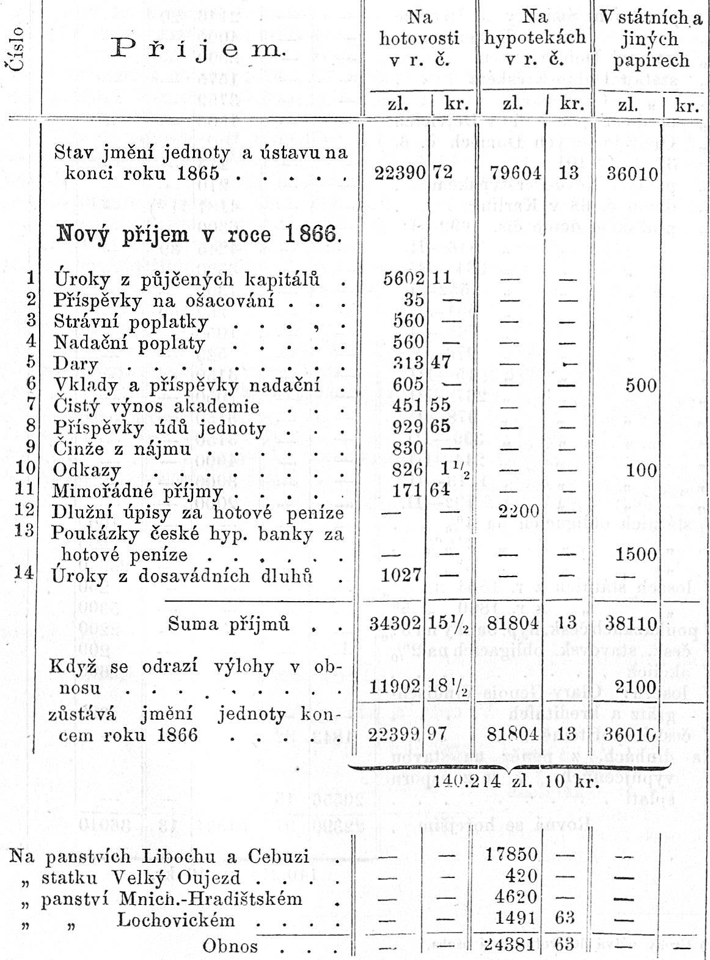
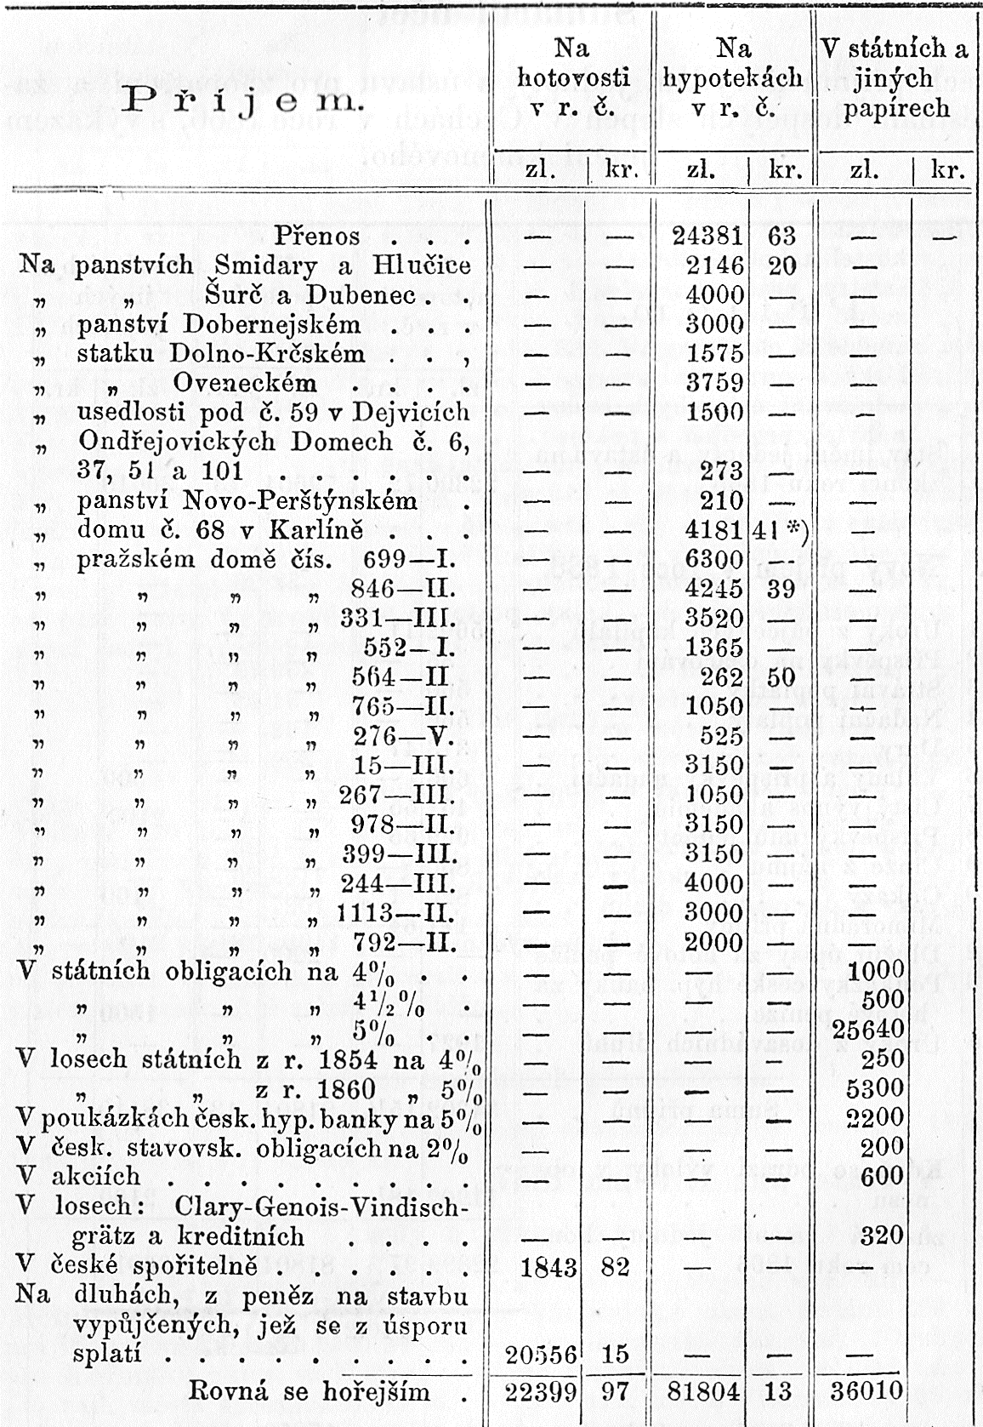
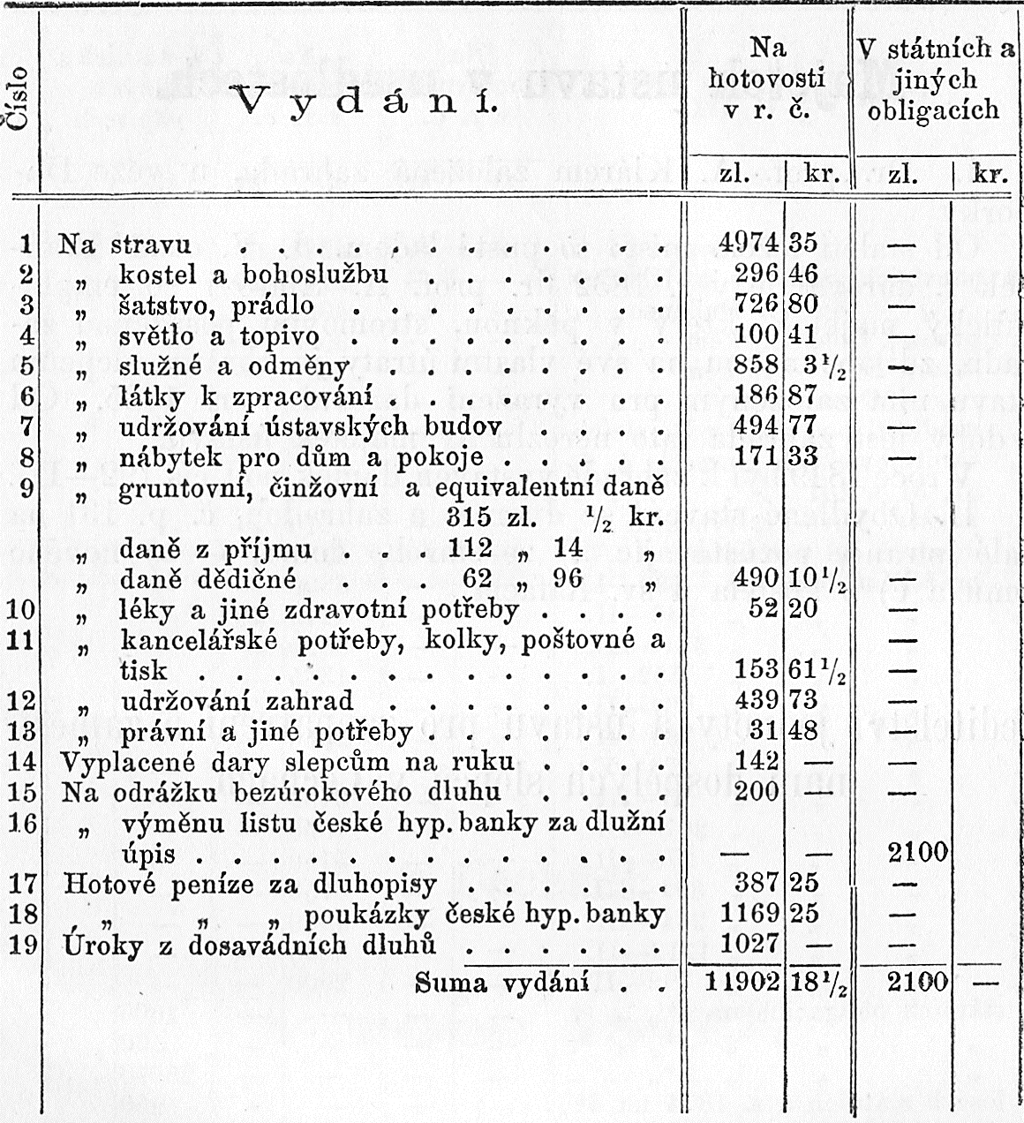

V Praze, dne 1. ledna 1867.

Štěp. S. Sekáč,
účetník.

Majetek ústavu vusedlostech,
- Dr. prof. A. Klárem založená zahrada, u věže Daliborky.
Od staletí leželo místo to pusté ladem. J. V. císař František I. daroval je v r. 1832 dr. prof. A. Klarovi co emphiteutický majetek, který v pěknou, stromovím posázenou zahradu, zdí obehnanou na své vlastní útraty je obrátiv, slepcům ústavu ním založeným pro vyražení daroval v r. 1835. Od té doby jest zahrada tato nerozlučný majetek ústavu.
V roce 1849 byl k zahradě vystaven domek pod čís. 192—III.

- Obydlené stavení se dvorem a zahradou, č. p. 131 na Malé straně, pozůstávajíc a) ze starého domu, — b) nového domu a c) z kostela u sv. Rafaela.

Ředitelství jednoty a ústavu pro zaopatření a zaměstnání dospělých slepců v Čechách.

